ĐẠI HỌC BÁCH KHOA HÀ NỘI
TRƯỜNG CÔNG NGHỆ THÔNG TIN VÀ TRUYỀN THÔNG
----- 🙡 🕮 🙣 -----



BÁO CÁO
Phòng chống tấn công EDoS trên K8s

Giảng viên hướng dẫn: | PGS.TS. Nguyễn Khánh Văn
Nhóm 9: | Nguyễn Tiến Lâm – 20251061M  Nguyễn Kỳ Tùng – 20251075M
Mã học phần: | IT6072 – An toàn hệ thống thông tin

07/2026

Mục lục
Mục lục 1
CHƯƠNG 1: ĐẶT VẤN ĐỀ 2
1.1 Định nghĩa và mục tiêu tấn công EDoS 2
1.2 Câu hỏi nghiên cứu 3
CHƯƠNG 2: NGHIÊN CỨU LIÊN QUAN 4
2.1 Phòng thủ EDoS bằng học máy 5
2.2 Tấn công Yo-Yo 6
2.3 Mô hình MDP và Trò chơi Stackelberg 8
CHƯƠNG 3: KIẾN THỨC NỀN TẢNG 10
3.1 Kiến trúc pod & Horizontal Pod Autoscaling 10
3.2 Bản chất tấn công EDoS 11
3.3 Mô hình hệ thống 12
3.4 Mô hình mối đe dọa 13
3.5 Giả thuyết trễ và hiệu quả tấn công 14
CHƯƠNG 4: GIẢI PHÁP ĐỀ XUẤT 16
4.1 Mô hình MDP 16
4.2 Trò chơi Stackelberg hai giai đoạn 18
4.3 Kết quả phân tích từ mô hình toán học 19
4.4 Đánh giá số học trên 3 cấu hình cụm 19
CHƯƠNG 5: TRIỂN KHAI & ĐÁNH GIÁ 21
5.1 Thiết lập môi trường thử nghiệm 21
5.2 Kết quả triển khai kịch bản tấn công 21
5.3 Triển khai biện pháp phòng thủ - Custom Metrics Adapter 23
5.4 Đánh giá tổng thể và hạn chế 25
CHƯƠNG 6: KẾT QUẢ & THẢO LUẬN 27
6.1 Tổng kết kết quả nghiên cứu 27
6.2 Đề xuất triển khai thực tế trong doanh nghiệp 28
TÀI LIỆU THAM CHIẾU 30

CHƯƠNG 1: ĐẶT VẤN ĐỀ

1.1 Định nghĩa và mục tiêu tấn công EDoS
Cơ chế tự động mở rộng (autoscaling) của Kubernetes (K8s) [3] được xây dựng dựa trên một niềm tin đơn giản: lưu lượng truy cập tăng nghĩa là nhu cầu thực tăng, nên hệ thống cần cấp phát thêm tài nguyên để đáp ứng. Chính niềm tin này là lý do mô hình trả phí theo mức sử dụng của điện toán đám mây trở nên hấp dẫn, thay vì đầu tư hạ tầng cố định cho kịch bản tải cao nhất có thể xảy ra (vốn phần lớn thời gian sẽ bị lãng phí), doanh nghiệp chỉ trả tiền đúng phần tài nguyên thực sự dùng đến. Đây là một phần lý do khiến thị trường đám mây công cộng được dự báo đạt quy mô 723 tỷ USD vào năm 2023 [2], và cũng là lý do ngày càng nhiều doanh nghiệp, từ startup đến các nền tảng thương mại điện tử quy mô lớn, chuyển hạ tầng vận hành lên các nhà cung cấp đám mây thứ ba thay vì tự quản lý server riêng.
Nhưng cũng chính niềm tin "tải tăng nghĩa là nhu cầu thật tăng" lại là điểm mù của toàn bộ cơ chế. Về mặt kỹ thuật, hệ thống không có cách nào phân biệt một yêu cầu HTTP đến từ người dùng thật đang muốn mua hàng, với một yêu cầu HTTP được tạo ra hàng loạt bởi một kịch bản tự động chỉ nhằm mục đích kích hoạt việc mở rộng tài nguyên, cả hai đều là những gói tin giống hệt nhau ở tầng mạng và tầng ứng dụng. Hệ thống chỉ có thể phản ứng theo đúng thiết kế của nó: thấy tải cao thì cấp thêm tài nguyên. Khoảng hở giữa "tải tăng vì nhu cầu thật" và "tải tăng vì bị tạo ra một cách giả tạo", một khoảng hở không thể thu hẹp thuần túy bằng kỹ thuật đo lường tốt hơn, vì bản chất vấn đề nằm ở động cơ đứng sau lưu lượng chứ không nằm ở đặc điểm thống kê của nó, chính là nơi tấn công Từ chối Tính bền vững về Kinh tế (Economic Denial of Sustainability – EDoS) [1] xuất hiện.
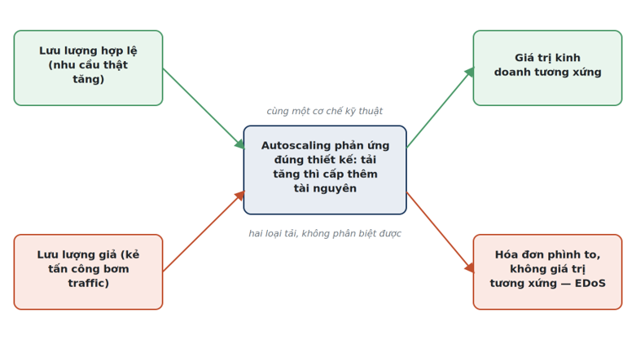
Hình 1. Cùng một cơ chế autoscaling phản ứng đúng theo thiết kế của nó, nhưng dẫn tới hai kết cục kinh tế hoàn toàn khác nhau tùy vào lưu lượng phía sau là thật hay giả.
Khác với tấn công từ chối dịch vụ (DDoS) truyền thống, vốn nhắm vào tính sẵn sàng của hệ thống bằng cách làm quá tải đến mức dịch vụ ngừng đáp ứng, EDoS nhắm thẳng vào tính bền vững tài chính. Kẻ tấn công không cần, và thường không muốn, đánh sập dịch vụ ngay lập tức: một dịch vụ bị sập sẽ nhanh chóng được đội vận hành phát hiện và xử lý. Mục tiêu của EDoS tinh vi hơn: tạo ra lưu lượng truy cập giả với cường độ và thời gian đủ để buộc cơ chế autoscaling liên tục cấp phát thêm tài nguyên, trong khi vẫn duy trì được vẻ ngoài của một dịch vụ đang "hoạt động bình thường, chỉ là đông khách hơn thường lệ". Hậu quả không hiện ra ngay dưới dạng downtime, mà tích lũy âm thầm qua từng chu kỳ thanh toán, khiến nạn nhân phải gánh chịu hóa đơn dịch vụ ngày càng phình to, gây thiệt hại không nhỏ tới ngân sách.
Nói cách khác, hệ thống không hề bị lỗi hay bị chiếm quyền điều khiển; nó chỉ đang thực hiện đúng chức năng của mình để phục vụ một mục đích mà nó không có khả năng nhận ra là giả mạo. Cách nhìn này dẫn đến một hệ quả quan trọng cho toàn bộ hướng nghiên cứu: nếu nguyên nhân gốc rễ nằm ở việc hệ thống không phân biệt được động cơ đứng sau lưu lượng, thì một cơ chế phòng thủ chỉ dựa vào việc nhận diện traffic bất thường, vốn là hướng tiếp cận phổ biến trong các nghiên cứu trước, khó có thể giải quyết tận gốc vấn đề, vì về nguyên tắc, lưu lượng EDoS luôn có thể được thiết kế để trông thống kê giống hệt lưu lượng hợp lệ. Điều cần được hiểu rõ trước khi xây dựng bất kỳ giải pháp nào, do đó, không phải là lưu lượng nào là bất thường, mà là động lực kinh tế nào khiến việc mở rộng tài nguyên trở nên có lợi cho kẻ tấn công, và trong điều kiện nào thì lợi ích đó bị triệt tiêu.

1.2 Câu hỏi nghiên cứu
Từ nhận định trên, nghiên cứu tiếp cận EDoS không phải như một bài toán phân loại lưu lượng, mà như một bài toán tối ưu hóa có đối kháng, trong đó cả người phòng thủ (hệ thống) và kẻ tấn công đều đang tính toán chi phí – lợi ích của riêng mình, và mỗi bên tối ưu hóa dựa trên những gì mình quan sát được. Hướng tiếp cận này được cụ thể hóa thành bốn câu hỏi nghiên cứu:
- Cấu trúc tính phí của nhà cung cấp dịch vụ đám mây ảnh hưởng thế nào đến động lực mở rộng tài nguyên của hệ thống? Ví dụ, một nhà cung cấp tính phí tối thiểu theo giờ có tạo ra động lực khác với một nhà cung cấp tính phí theo giây hay không?
- Hệ thống cân bằng ra sao giữa chi phí vận hành và các khoản phạt do vi phạm SLA? Mở rộng quá tay thì lãng phí, mở rộng quá ít thì vi phạm cam kết với khách hàng, điểm cân bằng tối ưu nằm ở đâu?
- Chính sách mở rộng tối ưu có tuân theo giả thuyết trễ hay không [11]? Tức là hệ thống có giữ được một ngưỡng mở rộng và một ngưỡng thu hẹp tách biệt nhau, để tránh dao động liên tục, trong mọi cấu trúc tính phí hay không?
- Kẻ tấn công nên bơm lưu lượng vào thời điểm nào để tối đa hóa thiệt hại gây ra cho nạn nhân, với một mức chi phí tấn công nhất định?
Bốn câu hỏi này không tách rời nhau, mà tạo thành một chuỗi lập luận có thứ tự. Câu hỏi 1 và 2 mô tả động cơ vận hành của người phòng thủ, cách một hệ thống hợp lý sẽ ra quyết định mở rộng nếu chỉ xét đến chi phí và cam kết dịch vụ, hoàn toàn chưa tính đến khả năng bị tấn công. Câu hỏi 3 kiểm tra xem động cơ đó, khi bị ràng buộc bởi cấu trúc tính phí thực tế đã nêu ở câu hỏi 1, có còn tạo ra một chính sách ổn định hay không, đây là bước bản lề, vì nếu chính sách mất ổn định (giả thuyết trễ bị phá vỡ), hệ thống sẽ tự tạo ra kẽ hở ngay cả khi chưa có kẻ tấn công nào xuất hiện. Câu hỏi 4 mới thực sự chuyển sang góc nhìn của kẻ tấn công, bên quan sát và khai thác đúng những kẽ hở mà ba câu hỏi đầu để lộ ra. Nói cách khác, trả lời được ba câu hỏi đầu là điều kiện cần để trả lời câu hỏi thứ tư một cách có căn cứ định lượng, thay vì suy đoán cảm tính về hành vi tấn công.
Để trả lời đồng thời cả hai phía trong cùng một khung lý thuyết thống nhất, thay vì phân tích rời rạc từng câu hỏi, nghiên cứu xây dựng mô hình toán học kết hợp Quá trình Quyết định Markov (MDP) [9] với Trò chơi bảo mật Stackelberg hai giai đoạn [13], [14]. Lựa chọn này không phải ngẫu nhiên: MDP cho phép mô tả một chuỗi quyết định phụ thuộc trạng thái (đúng bản chất bài toán mở rộng/thu hẹp tài nguyên theo thời gian), còn trò chơi Stackelberg cho phép mô tả hai bên tối ưu hóa tuần tự, người phòng thủ quyết định chính sách trước, kẻ tấn công quan sát rồi phản ứng sau, đúng với trật tự thực tế của một cuộc tấn công. Sự kết hợp này sẽ được trình bày chi tiết từ Chương 4. Trước khi đến đó, Chương 2 sẽ điểm lại các hướng phòng thủ EDoS đã được đề xuất trước đây, để làm rõ vì sao phần lớn trong số đó, dù khác nhau về kỹ thuật, vẫn chưa chạm được đến gốc rễ của vấn đề vừa nêu.

CHƯƠNG 2: NGHIÊN CỨU LIÊN QUAN
Nếu bản chất của EDoS nằm ở việc khai thác động cơ kinh tế đứng sau quyết định mở rộng tài nguyên, như đã đặt ra ở Chương 1, thì câu hỏi tự nhiên là: các hướng phòng thủ và các hình thức tấn công đã được nghiên cứu trước đây có thực sự nhắm đúng vào động cơ đó, hay chỉ đang xử lý phần biểu hiện bên ngoài của nó? Chương này khảo sát ba hướng nghiên cứu liên quan, phòng thủ bằng học máy, tấn công Yo-Yo, và các mô hình MDP/Stackelberg, theo đúng thứ tự đó: hai hướng đầu đại diện cho cách tiếp cận hiện có (một bên phòng thủ, một bên tấn công), còn hướng thứ ba là nền tảng công cụ toán học mà nghiên cứu này kế thừa và mở rộng.

2.1 Phòng thủ EDoS bằng học máy
Một hướng tiếp cận phổ biến để phòng thủ EDoS là huấn luyện mô hình học máy nhận diện lưu lượng độc hại dựa trên các đặc trưng thống kê của traffic. Aldhyani và Alkahtani [15] phát triển thuật toán AI phát hiện EDoS trong môi trường đám mây bằng cách học các mẫu lưu lượng bất thường từ dữ liệu lịch sử; Hossain và cộng sự [20] đề xuất I-MPaFS, một phương pháp nâng cao khả năng phát hiện theo hướng dữ liệu (data-driven), tập trung vào việc trích xuất đặc trưng tinh vi hơn từ luồng gói tin; Monge và cộng sự [17] nghiên cứu phát hiện mối đe dọa EDoS trong mạng tự tổ chức (self-organizing network), nơi topology mạng thay đổi liên tục; Xu và cộng sự [8] đề xuất một cơ chế giảm thiểu riêng cho tấn công Yo-Yo, hình thức tấn công sẽ được phân tích ở mục 2.2, trong ngữ cảnh autoscaling.
Các công trình này khác nhau về kiến trúc mô hình, tập dữ liệu huấn luyện, và phạm vi triển khai, nhưng đều dựa trên cùng một tiền đề nền tảng: lưu lượng hợp lệ có thể được mô hình hóa như một phân phối tương đối ổn định theo thời gian, để từ đó phần lệch ra khỏi phân phối đó, về tần suất, về hình dạng gói tin, hay về nhịp độ truy cập, được coi là dấu hiệu của tấn công. Đây là tiền đề hợp lý trong nhiều bài toán phát hiện xâm nhập mạng cổ điển, nơi lưu lượng tấn công thường có đặc điểm kỹ thuật khác biệt rõ rệt so với lưu lượng người dùng thật.
Tiền đề này lại chính là điểm dễ vỡ nhất khi áp dụng cho bài toán EDoS. Lưu lượng truy cập thực tế không ổn định như giả định, nó có thể tăng vọt một cách hoàn toàn hợp lệ vì các sự kiện kinh doanh có thật, ví dụ trong đợt Cyber Week 2024, Cloudflare ghi nhận phải chặn tới 15% lưu lượng vì nghi ngờ là tấn công, trong khi tổng lưu lượng hợp lệ trên toàn nền tảng đã tăng 40% so với cùng kỳ năm trước, hoặc biến động theo chu kỳ ngày/tuần vốn phổ biến ở các ứng dụng biên di động (MEC) và IoT, nơi hành vi người dùng gắn chặt với thời gian trong ngày. Khi ranh giới giữa "bất thường vì bị tấn công" và "bất thường vì nhu cầu thật tăng" bị xóa nhòa, một mô hình học máy, dù được huấn luyện tinh vi đến đâu, buộc phải đánh đổi giữa hai loại sai số: bỏ sót các cuộc tấn công tinh vi được ngụy trang giống đợt tăng tự nhiên (false negative), hoặc chặn nhầm người dùng thật trong các đợt cao điểm kinh doanh hợp lệ (false positive). Cả hai loại sai số đều có chi phí thực: sai số thứ nhất khiến EDoS vẫn thành công, còn sai số thứ hai tự tay gây ra một phần thiệt hại mà EDoS nhắm tới, từ chối phục vụ khách hàng thật. Bản thân sự đánh đổi này lại không giải quyết được câu hỏi cốt lõi đã đặt ra ở Chương 1: tại sao việc mở rộng tài nguyên theo một mẫu lưu lượng nào đó lại có lợi cho kẻ tấn công, bất kể mẫu lưu lượng ấy có "trông giống bất thường" hay không.

2.2 Tấn công Yo-Yo
Nếu hướng phòng thủ ở trên cố phân loại lưu lượng, thì tấn công Yo-Yo [6], [7], [8], [16] lại cho thấy kẻ tấn công không nhất thiết cần lưu lượng trông "bất thường" để đạt hiệu quả, nó khai thác trực tiếp đặc tính vận hành của cơ chế autoscaling thay vì cố ngụy trang thống kê traffic. Kỹ thuật này vận hành theo hai pha lặp lại: pha "bật" gửi lưu lượng lớn trong khoảng thời gian vừa đủ để kích hoạt autoscaler tạo thêm replica, và pha "tắt" ngừng hoàn toàn lưu lượng tấn công trong khoảng thời gian đủ dài để hệ thống bắt đầu quy trình thu hồi tài nguyên dư thừa. Vì cấu hình mặc định của cơ chế tự động mở rộng (Horizontal Pod Autoscaler, sẽ được trình bày chi tiết ở Chương 3) luôn co lại chậm hơn mở rộng, một lựa chọn thiết kế có chủ đích nhằm tránh dao động liên tục, replica dư thừa tồn tại lâu hơn hẳn thời gian tấn công thực tế trong mỗi pha "bật". Kết quả là kẻ tấn công gây ra thiệt hại kinh tế tương đương một cuộc DDoS liên tục kéo dài suốt thời gian quan sát, nhưng với chi phí thấp hơn nhiều nhờ tính chất gián đoạn của lưu lượng, nó chỉ cần "trả tiền" cho những khoảng thời gian thực sự gửi traffic, còn phần thiệt hại kinh tế phát sinh trong khoảng nghỉ lại hoàn toàn miễn phí đối với kẻ tấn công.
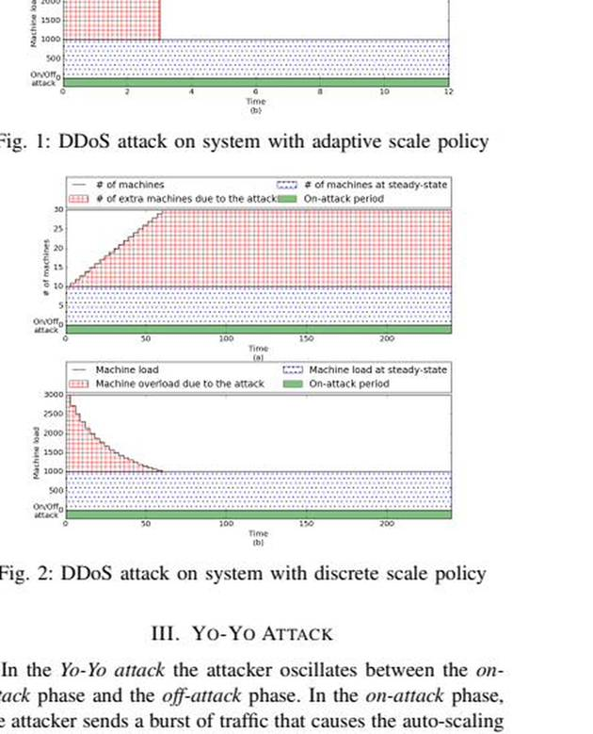
Hình 2. Kết quả thực nghiệm tấn công Yo-Yo: (ở trên) số máy được cấp phát tăng nhanh khi bị tấn công và duy trì suốt thời gian tấn công; (ở dưới) khi autoscaler dùng chính sách rời rạc, tình trạng quá tải kéo dài hơn do tốc độ scale-down chậm hơn scale-up, tạo ra "khoảng chết chi phí". Nguồn: [6] A. Bremler-Barr, E. Brosh, M. Sides, "DDoS attack on cloud auto-scaling mechanisms," IEEE INFOCOM, 2017.
Tuy nhiên, chính đặc tính giúp Yo-Yo hiệu quả, chu kỳ bật/tắt đều đặn với thời lượng gần như cố định, cũng là điểm khiến nó dễ bị nhận diện qua phân tích mẫu lưu lượng theo thời gian: một thuật toán chỉ cần theo dõi tính tuần hoàn của các đợt tăng/giảm tải là có thể phát hiện ra dấu hiệu bất thường, ngay cả khi bản thân từng đợt traffic riêng lẻ không có gì khác biệt so với traffic thật. Hạn chế này càng rõ hơn trong biến thể của Chowdhury [16], vốn giả định lưu lượng hợp lệ là không đáng kể và bỏ qua hoàn toàn các đợt bùng phát tự nhiên hay biến động chu kỳ ngày/tuần đã nêu ở phần trên, trong môi trường thực tế có traffic nền biến động, giả định này khiến việc hiệu chỉnh thời điểm bật/tắt tối ưu trở nên kém chính xác. Nhìn rộng hơn, một kẻ tấn công chỉ tuân theo nhịp bật/tắt cố định, không quan sát trạng thái thực tế của hệ thống tại từng thời điểm, khó có thể tối ưu hóa hiệu quả tấn công khi môi trường lưu lượng xung quanh liên tục biến động, nó đang tối ưu cho một kịch bản tĩnh, trong một môi trường không hề tĩnh.
Đặt cạnh nhau, hai hướng nghiên cứu ở trên tưởng như đối lập hoàn toàn, một bên phòng thủ, một bên tấn công, nhưng nhóm nhận thấy chúng thất bại (hoặc bị giới hạn hiệu quả) vì cùng một lý do gốc: cả hai đều lấy hình dạng của lưu lượng làm trung tâm phân tích, thay vì động cơ kinh tế đứng sau quyết định mở rộng tài nguyên. Mô hình học máy đi tìm "traffic bất thường" trong khi traffic bất thường một cách hoàn toàn hợp lệ vẫn luôn tồn tại trong thực tế; Yo-Yo tối ưu cho một mẫu hình gây gián đoạn tối đa theo chu kỳ cố định, chứ không tối ưu cho tỷ lệ chi phí/lợi ích kinh tế thực sự của cuộc tấn công tại từng thời điểm cụ thể. Đây không phải là kết luận có sẵn trong các công trình được khảo sát, mà là điểm chung nhóm rút ra được khi đặt hai hướng nghiên cứu cạnh nhau, và cũng chính là lý do nghiên cứu này chọn xuất phát từ một góc nhìn khác hẳn: mô hình hóa trực tiếp động cơ tối ưu của cả hai phía, thay vì mô hình hóa hình dạng hành vi của một phía.
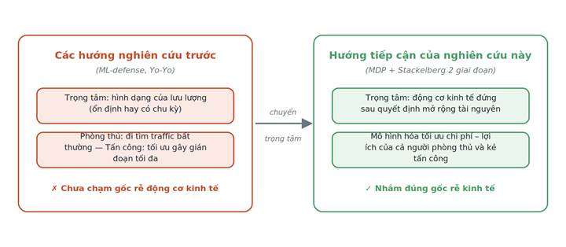
Hình 3. Điểm khác biệt cốt lõi giữa các hướng nghiên cứu trước và hướng tiếp cận của nghiên cứu này: chuyển trọng tâm phân tích từ hình dạng lưu lượng sang động cơ kinh tế.

2.3 Mô hình MDP và Trò chơi Stackelberg
Công cụ phù hợp để mô hình hóa động cơ tối ưu, thay vì hình dạng lưu lượng, là Quá trình Quyết định Markov (MDP) [9], một khung hình thức cho phép mô tả một chuỗi quyết định trong đó lựa chọn tối ưu ở mỗi bước phụ thuộc vào trạng thái hiện tại của hệ thống, chứ không phụ thuộc vào toàn bộ lịch sử trước đó (tính chất Markov). Trực giác đơn giản của MDP rất phù hợp với bài toán autoscaling: tại mỗi thời điểm, hệ thống chỉ cần biết đang ở trạng thái nào (bao nhiêu tài nguyên đang chạy, bao nhiêu yêu cầu đang chờ) để quyết định hành động tiếp theo, không cần nhớ lại toàn bộ lịch sử tải trước đó. Trong bối cảnh K8s, Tournaire và cộng sự [21] đã dùng MDP để tối ưu hóa ngưỡng mở rộng nhằm giảm thiểu đồng thời chi phí vận hành và vi phạm SLA. Song nghiên cứu đó xây dựng trên giả định một hệ thống vận hành bình thường, không có yếu tố đối kháng, nên không phân tích được cấu trúc tính phí ảnh hưởng thế nào đến động lực tấn công, đúng câu hỏi nghiên cứu đầu tiên đã đặt ra ở Chương 1, và cũng là khoảng trống đầu tiên mà nghiên cứu này cần lấp đầy.
Để đưa yếu tố đối kháng vào mô hình, lý thuyết trò chơi cung cấp một hướng bổ sung cần thiết. Trò chơi Stackelberg [22] mô tả tương tác giữa hai bên theo thứ tự trước–sau: một bên (leader) công bố hoặc cố định chiến lược của mình trước, bên còn lại (follower) quan sát rồi tối ưu phản ứng của mình dựa trên chiến lược đã biết đó. Đặc biệt, lớp Trò chơi Bảo mật Stackelberg [13], [23], [24] đã được dùng rộng rãi để mô tả tương tác giữa hai bên trong an ninh thông tin dưới điều kiện bất định, ví dụ như bài toán bố trí lực lượng tuần tra khi kẻ tấn công có thể quan sát lịch tuần tra trước khi hành động, và có thể kết hợp với cấu trúc Markov để định nghĩa hành động trong không gian trạng thái ngẫu nhiên [14], [25], thay vì chỉ giới hạn ở các trò chơi tĩnh một lượt. Điểm chung của các công trình theo hướng kết hợp Markov và Stackelberg này là dùng một MDP duy nhất, chia sẻ chung cho cả người phòng thủ lẫn kẻ tấn công, tức giả định cả hai bên cùng quan sát và cùng đánh giá trạng thái hệ thống theo đúng một cách.
Chính lựa chọn "dùng chung một MDP" lại mâu thuẫn với đặc điểm cốt lõi của EDoS đã nêu ở Chương 1: người phòng thủ tối ưu hóa hệ thống dựa trên kỳ vọng lưu lượng bình thường, hoàn toàn không biết mình đang bị nhắm tới tại thời điểm thiết lập chính sách; trong khi kẻ tấn công lại có khả năng quan sát trạng thái hệ thống, qua kỹ thuật rà quét, phân tích thời gian phản hồi, hay thiết bị IoT bị xâm nhập, những kênh quan sát sẽ được liệt kê đầy đủ trong mô hình mối đe dọa ở Chương 3, để chủ động điều chỉnh chiến thuật của riêng nó theo thời gian thực. Hai bên, do đó, không chia sẻ cùng một lượng thông tin tại cùng một thời điểm ra quyết định, nên việc gán chung một mô hình nhận thức cho cả hai, như cách các công trình trước vẫn làm, là chưa phản ánh đúng thực tế của cuộc chơi. Đây là khoảng trống cụ thể thứ hai mà nghiên cứu này nhắm tới lấp đầy: tách quá trình tối ưu hóa của mỗi người chơi thành hai giai đoạn kế tiếp trên cùng một mô hình trạng thái, thay vì giả định cả hai cùng giải chung một bài toán tối ưu đồng thời, để mô hình phản ánh đúng sự bất đối xứng thông tin giữa hai phía, thay vì giả định cả hai cùng nhìn hệ thống theo một cách như nhau.
Để xây dựng được mô hình tách biệt này một cách chặt chẽ, trước tiên cần nắm rõ các thành phần nền tảng làm nên hệ thống đang được xét, cơ chế tự động mở rộng của K8s, mô hình hệ thống, mô hình mối đe dọa, và giả thuyết trễ, những nội dung sẽ được trình bày lần lượt ở Chương 3.

CHƯƠNG 3: KIẾN THỨC NỀN TẢNG
Chương 1 đặt ra bốn câu hỏi nghiên cứu, và Chương 2 chỉ ra rằng để trả lời chúng một cách nghiêm túc, cần một mô hình mô tả đúng động cơ tối ưu của cả người phòng thủ lẫn kẻ tấn công, thay vì chỉ phân loại lưu lượng. Trước khi xây dựng mô hình đó ở Chương 4, chương này trình bày năm thành phần nền tảng làm cơ sở cho nó: cơ chế tự động mở rộng của Kubernetes, bản chất của tấn công EDoS, mô hình hệ thống, mô hình mối đe dọa, và giả thuyết trễ. Năm thành phần này không độc lập với nhau, chúng sẽ dần được ghép lại thành một bức tranh thống nhất khi đọc hết chương.

3.1 Kiến trúc pod & Horizontal Pod Autoscaling
Horizontal Pod Autoscaler (HPA) [4] là thành phần của Kubernetes chịu trách nhiệm điều chỉnh số lượng bản sao (pod) của một dịch vụ theo thời gian thực, dựa trên các chỉ số mục tiêu như mức sử dụng CPU hoặc RAM. Về cơ chế vận hành, HPA lấy mẫu chỉ số định kỳ (thường mỗi 15–30 giây), so sánh với một ngưỡng mục tiêu do người vận hành cấu hình (ví dụ: duy trì CPU trung bình quanh 50%), rồi tính toán số replica cần thiết theo tỷ lệ giữa mức sử dụng hiện tại và ngưỡng mục tiêu đó. Khi chỉ số vượt ngưỡng, HPA tạo thêm pod; khi chỉ số giảm xuống dưới ngưỡng trong một khoảng thời gian đủ dài (gọi là cửa sổ ổn định, stabilization window), HPA mới thu hồi bớt pod. Cơ chế này vận hành khác nhau tùy kiến trúc triển khai: trong môi trường microservices với nhiều tầng phụ thuộc lẫn nhau, việc mở rộng một dịch vụ có thể kéo theo áp lực lan sang các dịch vụ khác mà nó gọi tới, khiến hiệu ứng mở rộng khó kiểm soát cục bộ; trong khi ở môi trường serverless, tài nguyên phía dưới thường được nhà cung cấp trừu tượng hóa đến mức người vận hành xem như luôn sẵn có, khiến bài toán mở rộng gần như bị che khuất khỏi tầm nhìn, cho đến khi hóa đơn cuối tháng về.
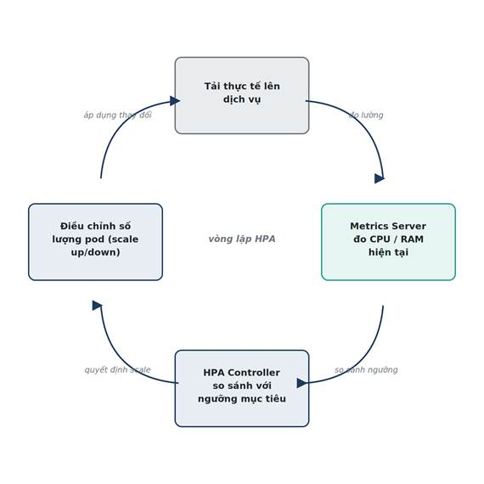
Hình 4. Vòng lặp phản hồi của HPA: đo lường chỉ số hiện tại, so sánh với ngưỡng mục tiêu, ra quyết định mở rộng/thu hẹp, rồi áp dụng thay đổi lên số lượng pod, và vòng lặp tiếp tục dựa trên tải mới sau khi thay đổi có hiệu lực.
Dù ở kiến trúc nào, HPA về bản chất đang giải quyết một bài toán đánh đổi hai chiều: cấp đủ tài nguyên để không vi phạm SLA, nhưng không cấp dư để tránh lãng phí chi phí vận hành [5]. Bài toán này không có một lời giải cố định áp dụng cho mọi trường hợp, vì khối lượng công việc thực tế thay đổi liên tục cả về cường độ lẫn hình dạng phân phối theo thời gian, một khảo sát tổng quan các thuật toán lập lịch cho Kubernetes cho thấy chưa có phương pháp nào đủ tổng quát để xử lý mọi loại tải một cách tối ưu [5]. Ngay cả việc chọn ngưỡng mục tiêu (target utilization) và độ dài cửa sổ ổn định cũng đã là một bài toán cân bằng: ngưỡng thấp và cửa sổ ngắn giúp phản ứng nhanh với tải tăng (tốt cho SLA) nhưng dễ gây dao động và lãng phí; ngưỡng cao và cửa sổ dài giúp tiết kiệm chi phí hơn nhưng có nguy cơ phản ứng chậm khi tải tăng đột ngột. Chính vì lời giải phụ thuộc chặt vào đặc điểm tải tại từng thời điểm mà bản thân hệ thống không thể biết trước, HPA buộc phải đưa ra quyết định dựa trên chỉ số quan sát được ngay lúc đó, mà không có cách nào xác minh động cơ đứng sau chỉ số ấy, đây chính là tiền đề kỹ thuật cho phép EDoS tồn tại, như sẽ được làm rõ ở phần tiếp theo.

3.2 Bản chất tấn công EDoS
Như đã nêu ở Chương 1, EDoS là một dạng con của DDoS nhắm vào tính bền vững kinh tế thay vì tính sẵn sàng. Đặc trưng phân biệt EDoS với DDoS truyền thống nằm ở mức độ tinh vi của kỹ thuật thực hiện: thay vì tạo một đợt tăng tải đột ngột dễ nhận biết như một cuộc DDoS thể tích lớn, kẻ tấn công có thể tăng tải dần dần theo thời gian để mô phỏng một đợt tăng lưu lượng hợp lệ đang lan rộng tự nhiên, hoặc dùng các đợt bùng phát ngắn hơn nhiều so với một cuộc DDoS thông thường, trên thực tế, các thống kê ngành cho thấy phần lớn các sự kiện được phân loại là DDoS trong năm 2021 chỉ kéo dài vài phút, đủ ngắn để trông giống một đợt biến động tải bình thường hơn là một cuộc tấn công có chủ đích kéo dài.
Mức độ tinh vi này càng rõ hơn khi đặt cạnh yếu tố thời điểm triển khai. Như đã đề cập ở Chương 2 khi phân tích giới hạn của hướng phòng thủ bằng học máy, đợt Cyber Week 2024 khiến Cloudflare phải chặn 15% lưu lượng nghi vấn trong khi tổng lưu lượng hợp lệ đã tăng 40% so với cùng kỳ. Ở đây, cùng một số liệu đó cho thấy một khía cạnh khác: các cuộc tấn công dạng DDoS/EDoS có xu hướng được triển khai đúng vào những thời điểm lưu lượng Internet vốn đã cao hơn bình thường, tức là kẻ tấn công không chỉ ngụy trang hình dạng lưu lượng cho giống hợp lệ, mà còn chủ động chọn thời điểm mà tín hiệu tăng tải tự nhiên đã đủ mạnh để che khuất tín hiệu giả bên trong nó, giống như giấu một dòng nước vào giữa một cơn lũ. Với các dịch vụ phụ thuộc vào hạ tầng lưu trữ bên thứ ba, chiếm phần lớn ứng dụng hiện nay, đúng như mô hình pay-as-you-go đã nêu ở Chương 1, mức độ tinh vi này khiến rủi ro EDoS trở nên đáng lo ngại hơn nhiều so với một cuộc tấn công từ chối dịch vụ đơn thuần, vì nạn nhân thường chỉ nhận ra vấn đề khi nhìn lại hóa đơn, chứ không phải khi nhìn vào dashboard giám sát uptime.
Vì bản chất EDoS là mô phỏng đúng những gì hệ thống vốn tin là hợp lệ, việc mô tả nó không thể dừng lại ở mức "nhận diện tấn công" như hướng học máy đã thử ở Chương 2. Hai phần còn lại của nền tảng lý thuyết, do đó, cần làm rõ hai thứ mà một mô hình phòng thủ nghiêm túc buộc phải nắm được: hệ thống đang phòng thủ được cấu trúc kinh tế như thế nào (mục 3.3), và kẻ tấn công có thể biết được gì về hệ thống đó để lập kế hoạch tấn công (mục 3.4).

3.3 Mô hình hệ thống
Nghiên cứu xem xét kịch bản một ứng dụng đám mây được lưu trữ trên nền tảng bên thứ ba, vận hành theo mô hình trả phí dựa trên mức sử dụng thực tế, đúng mô hình pay-as-you-go đã nêu ở Chương 1. Ứng dụng này tìm cách tối thiểu hóa hóa đơn dịch vụ, nhưng bị ràng buộc bởi cam kết SLA theo hai hình thức vi phạm: yêu cầu phải chờ vượt quá ngưỡng thời gian cho phép W trước khi được xử lý, hoặc bị từ chối hoàn toàn khi hàng đợi (buffer) xử lý đã đầy và không còn chỗ tiếp nhận thêm. Hai hình thức vi phạm này tương ứng với hai loại tổn thất khác nhau đối với người dùng cuối: một bên là trải nghiệm chậm nhưng vẫn được phục vụ, bên còn lại là bị từ chối hoàn toàn, và về sau, mô hình chi phí ở Chương 4 sẽ gán hai mức phạt khác nhau cho từng loại.
Cách các nhà cung cấp cloud tính phí lại không đồng nhất giữa các nền tảng, một số làm tròn lên đến giờ gần nhất, tạo ra một khoản phí tối thiểu ngay cả khi tài nguyên mới chỉ vừa được cấp phát trong vài giây; số khác tính phí theo giây và không thu phí cho phần thời gian chưa dùng đến. Sự khác biệt này không chỉ là chi tiết vận hành mang tính kế toán: một cấu trúc tính phí có mức tối thiểu theo giờ đồng nghĩa với việc mỗi lần mở rộng tài nguyên đều kéo theo một "chi phí chìm" không thể thu hồi ngay cả khi hệ thống thu hẹp lại ngay sau đó, một yếu tố sẽ quay lại đóng vai trò trung tâm khi phân tích tính hiệu lực của giả thuyết trễ ở mục 3.5 và ở Chương 4. Ngoài ra, các nhà cung cấp còn khác nhau ở đơn vị tính phí cụ thể, theo cấp cụm (cluster-level), theo lõi vCPU riêng lẻ, hay theo gói phân bổ cố định (fixed allocation), khiến việc so sánh trực tiếp chi phí giữa các cấu hình hạ tầng khác nhau trở nên khó khăn nếu không có một đơn vị đo chung.
Vì lý do đó, nghiên cứu định nghĩa một đơn vị tổng quát gọi là Service Unit (SU), đại diện cho một mức tính toán chuẩn hóa trong hóa đơn, không phụ thuộc vào cách tính phí cụ thể của từng nhà cung cấp, một SU có thể tương ứng với một pod, một vCPU, hay một gói tài nguyên cố định tùy vào cách ánh xạ được chọn cho từng cấu hình cụ thể. Việc trừu tượng hóa này cho phép mô hình toán học ở các chương sau áp dụng được cho nhiều cấu hình hạ tầng khác nhau, điều này sẽ thể hiện rõ ở Chương 4 khi ba cấu hình cụm đại diện (từ máy chủ nhỏ đến lớn) đều được phân tích trên cùng một bộ công thức, thay vì phải xây dựng lại mô hình riêng cho từng nhà cung cấp.

3.4 Mô hình mối đe dọa
Mô hình hệ thống ở trên mô tả góc nhìn của người phòng thủ. Để phân tích được tương tác đối kháng như đã đặt vấn đề ở Chương 2, cần xác định rõ kẻ tấn công biết được gì về hệ thống, không phải toàn bộ trạng thái nội bộ (điều mà chỉ đội vận hành mới có quyền truy cập), mà một mức độ nhận thức có thể đạt được từ bên ngoài, thông qua quan sát gián tiếp. Nghiên cứu giả định kẻ tấn công có thể suy luận trạng thái hệ thống thông qua năm nhóm phương pháp: rà quét dịch vụ theo kiểu công cụ ZMap để xác định các endpoint đang hoạt động và suy luận sự thay đổi về số lượng instance đang phục vụ; đo lường biến động thời gian phản hồi của các yêu cầu gửi tới hệ thống, vì thời gian phản hồi thường tăng khi hàng đợi xử lý dài hơn, tức hệ thống đang gần ngưỡng cần mở rộng; khai thác các thiết bị IoT đã bị xâm nhập nằm trong cùng phạm vi mạng hoặc khu vực địa lý với nạn nhân để có thêm điểm quan sát phân tán; phân tích tín hiệu tiêu thụ năng lượng liên quan gián tiếp đến hoạt động của hạ tầng vật lý bên dưới; và fingerprinting cấu hình dịch vụ để nhận diện các đặc điểm triển khai đặc trưng (ví dụ: phiên bản phần mềm, cấu trúc phản hồi HTTP) có thể tiết lộ thông tin về quy mô hoặc cách cấu hình autoscaling.
Điểm quan trọng không nằm ở việc liệt kê đủ năm phương pháp cụ thể, mà ở hệ quả chung của chúng: kẻ tấn công không mù quáng, nhưng cũng không toàn tri, nó chỉ quan sát được một phần trạng thái hệ thống thông qua các kênh gián tiếp và nhiễu, trong khi người phòng thủ vận hành hệ thống mà không hề biết mình đang bị quan sát, và do đó thiết lập chính sách autoscaling chỉ dựa trên kỳ vọng về tải bình thường. Sự bất đối xứng thông tin này, người phòng thủ đi trước mà không biết mình đang bị nhắm tới, kẻ tấn công đi sau nhưng có khả năng quan sát và thích nghi, chính là điều kiện tiên quyết để áp dụng khung Trò chơi Stackelberg đã giới thiệu ở Chương 2, thay vì một mô hình giả định cả hai bên có cùng lượng thông tin và cùng nhìn hệ thống theo một cách.

3.5 Giả thuyết trễ và hiệu quả tấn công
Với hai mô hình hệ thống và mối đe dọa đã xác lập, phần cuối cùng của nền tảng lý thuyết là hình thức hóa chính chỗ mà kẻ tấn công nhắm tới: ranh giới giữa quyết định mở rộng và thu hẹp. Một chính sách autoscaling được gọi là tuân theo giả thuyết trễ (hysteresis) [11] nếu tại mỗi cấp độ dịch vụ, ngưỡng kích hoạt mở rộng Fm+1 và ngưỡng kích hoạt thu hẹp Rm là hai giá trị tách biệt nhau, thay vì trùng nhau tại một điểm duy nhất. Sự tách biệt này không phải là một lựa chọn thiết kế tùy ý, nó là điều kiện toán học để hệ thống không rơi vào trạng thái dao động liên tục giữa mở rộng và thu hẹp mỗi khi tải dao động nhẹ quanh một ngưỡng chung duy nhất, một hiện tượng gọi là "flapping" trong thực tiễn vận hành hệ thống.
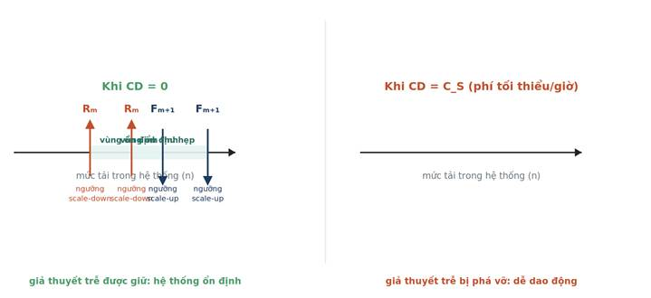
Hình 5. Khi cấu trúc tính phí không có mức tối thiểu (CD = 0), khoảng cách giữa ngưỡng scale-down (Rm) và ngưỡng scale-up (Fm+1) được giữ đủ rộng để hệ thống ổn định. Khi phí tối thiểu theo giờ bằng chi phí vận hành thông thường (CD = CS), khoảng cách này bị thu hẹp, khiến hệ thống dễ dao động và dễ bị khai thác hơn.
Câu hỏi nghiên cứu thứ ba đặt ra ở Chương 1, chính sách tối ưu có tuân theo giả thuyết trễ hay không, vì vậy không phải một câu hỏi mang tính lý thuyết thuần túy tách rời thực tiễn, mà kiểm tra trực tiếp xem hệ thống có giữ được sự ổn định tối thiểu này dưới các cấu trúc tính phí khác nhau đã nêu ở mục 3.3 hay không. Trực giác ở đây khá tự nhiên: nếu chi phí chìm do phí tối thiểu theo giờ đủ lớn, hệ thống tối ưu có thể "ngại" thu hẹp tài nguyên ngay cả khi tải đã giảm, vì biết rằng nếu tải tăng trở lại trong giờ tiếp theo, việc mở rộng lại từ đầu sẽ tốn thêm một khoản phí tối thiểu mới, điều này có thể khiến ngưỡng thu hẹp tối ưu bị đẩy xuống thấp gần với ngưỡng mở rộng, làm hẹp lại chính khoảng trễ vốn dùng để chống dao động.
Để đo mức độ kẻ tấn công khai thác được khoảng trễ này trên thực nghiệm số, nghiên cứu định nghĩa hiệu quả tấn công theo công thức:
$Eff = (SU_{attack }- SU_{baseline})/(K x frac_{attack})$
Trong đó: $SU_{attack }$và $SU_{baseline}$ lần lượt là số đơn vị dịch vụ hệ thống phải cấp phát khi có và không có tấn công trong cùng một khoảng thời gian quan sát, còn mẫu số chuẩn hóa theo cường độ tấn công K (bội số traffic được bơm thêm) và tỷ lệ thời gian tấn công ($frac_{attack}$) so với tổng thời gian quan sát.
Việc chuẩn hóa theo mẫu số này rất quan trọng: nó đo đúng thứ mà Chương 1 xác định là bản chất của EDoS, không phải kẻ tấn công tạo ra bao nhiêu tài nguyên dư thừa về số tuyệt đối, mà là nó nhận được bao nhiêu tài nguyên dư thừa trên mỗi đơn vị chi phí và công sức bỏ ra. Một cuộc tấn công tạo ra ít SU dư thừa nhưng với chi phí cực thấp vẫn có thể có Eff cao hơn một cuộc tấn công tạo ra nhiều SU dư thừa nhưng tốn kém, đúng là góc nhìn tối ưu hóa kinh tế mà nghiên cứu này theo đuổi, chứ không phải góc nhìn phân loại lưu lượng hay đo thiệt hại tuyệt đối.
Năm thành phần nền tảng trình bày trong chương này, HPA, bản chất EDoS, mô hình hệ thống, mô hình mối đe dọa, và giả thuyết trễ, không tồn tại tách biệt: chúng cùng mô tả một hệ thống duy nhất từ các góc nhìn kỹ thuật, kinh tế và đối kháng khác nhau, và đều hội tụ về cùng một điểm, ranh giới giữa quyết định mở rộng và thu hẹp tài nguyên. Chương 4 sẽ hợp nhất các góc nhìn này thành một mô hình toán học duy nhất, kết hợp MDP và trò chơi Stackelberg hai giai đoạn, để trả lời trực tiếp bốn câu hỏi nghiên cứu đã đặt ra.

CHƯƠNG 4: GIẢI PHÁP ĐỀ XUẤT

4.1 Mô hình MDP
Hệ thống Kubernetes được mô hình hóa thành một quá trình quyết định Markov bán liên tục (semi-Markov) [10], nghĩa là các sự kiện (yêu cầu đến, yêu cầu được xử lý xong, quyết định mở rộng) xảy ra tại các thời điểm ngẫu nhiên liên tục, chứ không theo một nhịp đồng hồ cố định. Lựa chọn này không phải ngẫu nhiên: nó phản ánh đúng thực tế đã mô tả ở mục 3.1, nơi HPA chỉ lấy mẫu chỉ số theo chu kỳ, trong khi bản thân luồng yêu cầu và quá trình xử lý vẫn diễn ra liên tục giữa các lần lấy mẫu đó, một mô hình rời rạc theo nhịp cố định sẽ bỏ lỡ chính xác động lực này.
Trạng thái của hệ thống được định nghĩa là cặp S = (m, n), trong đó m là số lượng Service Unit (SU, đã định nghĩa ở mục 3.3) đang hoạt động, còn n là số yêu cầu hiện có trong hệ thống, bao gồm cả đang xử lý lẫn đang chờ trong hàng đợi, bị giới hạn bởi kích thước buffer. Tại mỗi trạng thái, người phòng thủ chọn hành động D ∈ {−1, 0, 1}, tương ứng với thu hẹp một SU, giữ nguyên, hoặc mở rộng thêm một SU, đúng ba lựa chọn mà cơ chế HPA thực hiện trong thực tế. Song song đó, kẻ tấn công chọn hành động A ∈ {0, 1}: nghỉ hoặc kích hoạt bơm lưu lượng độc hại với cường độ K, dựa trên mức độ nhận thức trạng thái hệ thống đã mô tả ở mô hình mối đe dọa (mục 3.4).
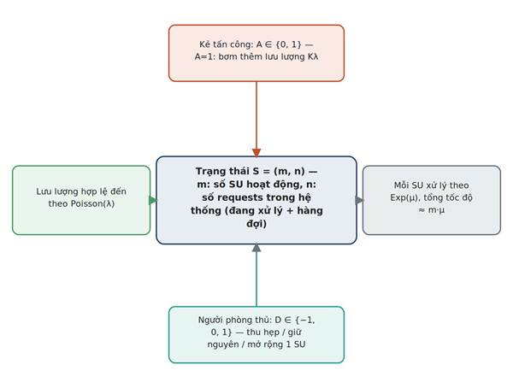
Hình 6. Không gian trạng thái và hành động của mô hình MDP: trạng thái (m, n) chịu tác động từ lưu lượng hợp lệ (Poisson), lưu lượng tấn công (nếu A=1), tốc độ xử lý của các SU, và hai luồng quyết định độc lập của người phòng thủ (D) và kẻ tấn công (A).
Lưu lượng hợp lệ được giả định đến theo phân phối Poisson với tốc độ λ, còn mỗi SU xử lý yêu cầu theo phân phối mũ với tốc độ μ [10], đây là giả định chuẩn trong lý thuyết hàng đợi, cho phép hệ thống được phân tích như một hàng đợi dạng M/M/m với m thay đổi theo thời gian. Điểm khác biệt so với một hàng đợi M/M/m thông thường nằm ở hai lớp điều khiển được đặt chồng lên trên: khi kẻ tấn công kích hoạt (A=1), tốc độ đến tăng thêm một lượng Kλ; và số máy chủ m không cố định mà do chính sách D của người phòng thủ quyết định theo thời gian thực. Chính hai lớp điều khiển này, chứ không phải bản thân hàng đợi, là điều các công thức hàng đợi cổ điển không xử lý được, và là lý do cần đến khung Value Iteration kết hợp lý thuyết trò chơi thay vì chỉ dùng công thức hàng đợi có sẵn.
Với không gian trạng thái và hành động đã xác lập, bước tiếp theo là định nghĩa mục tiêu tối ưu hóa của từng phía, đây chính là nội dung của trò chơi Stackelberg hai giai đoạn ở mục sau.

4.2 Trò chơi Stackelberg hai giai đoạn
Đúng như mô hình mối đe dọa ở mục 3.4 đã xác lập, người phòng thủ thiết lập chính sách trước mà không biết mình có đang bị nhắm tới hay không, còn kẻ tấn công quan sát rồi phản ứng sau. Trật tự này được hình thức hóa thành một trò chơi Stackelberg hai giai đoạn.
Giai đoạn 1, Tối ưu hóa của người phòng thủ. Hàm chi phí C(s, d) của hệ thống được xây dựng từ bốn thành phần, mỗi thành phần ứng với một khía cạnh đã nêu ở mô hình hệ thống (mục 3.3): CS là chi phí điện/dịch vụ để duy trì một SU hoạt động; CD là phí phụ trội phát sinh từ thời gian máy chạy nhàn rỗi, bắt nguồn trực tiếp từ cách nhà cung cấp tính phí tối thiểu theo phút hoặc giờ; CR là mức phạt khi yêu cầu bị từ chối do hàng đợi đầy (đúng hình thức vi phạm SLA thứ hai ở mục 3.3); và CP là mức phạt khi yêu cầu phải chờ vượt ngưỡng W cho phép (hình thức vi phạm SLA thứ nhất). Thuật toán Value Iteration [9] được dùng để tìm chính sách mở rộng π tối thiểu hóa tổng các chi phí này, dựa trên kỳ vọng lưu lượng bình thường, người phòng thủ ở bước này hoàn toàn không tính đến khả năng bị tấn công.
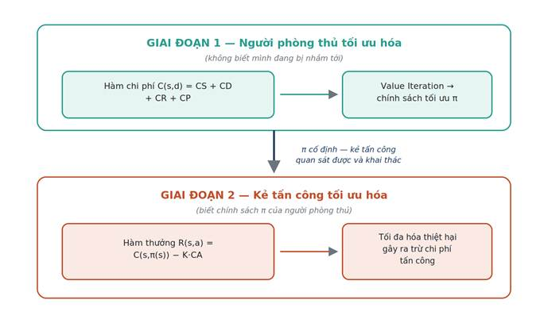
Hình 7. Cấu trúc trò chơi Stackelberg hai giai đoạn: người phòng thủ tối ưu hóa chính sách π trước dựa trên chi phí vận hành kỳ vọng; kẻ tấn công quan sát π rồi tối ưu hóa chiến thuật tấn công dựa trên chính chi phí đó.
Giai đoạn 2, Tối ưu hóa của kẻ tấn công. Sau khi chính sách π đã cố định, kẻ tấn công, với khả năng quan sát trạng thái hệ thống qua các kênh đã liệt kê ở mục 3.4, xây dựng hàm phần thưởng R(s, a) = C(s, π(s)) − K·CA, tức lấy đúng chi phí mà chính sách π của người phòng thủ phải gánh chịu tại trạng thái đó, trừ đi chi phí K·CA mà bản thân kẻ tấn công phải bỏ ra để duy trì cường độ tấn công K. Cách xây dựng hàm thưởng này thực chất là bản mở rộng có kiểm soát tối ưu của công thức hiệu quả tấn công Eff đã định nghĩa ở mục 3.5: thay vì chỉ đo hiệu quả sau khi tấn công đã xảy ra, R(s,a) cho phép kẻ tấn công dự đoán trước trạng thái nào đáng bơm traffic nhất, dựa trên chính sách π mà nó đã quan sát được.
Với cả hai hàm mục tiêu đã xác lập, phần tiếp theo trình bày những gì mô hình này dự đoán khi được giải, trước khi kiểm chứng bằng số liệu cụ thể ở mục 4.4.

4.3 Kết quả phân tích từ mô hình toán học
Giải mô hình hai giai đoạn ở trên cho ba phát hiện chính, mỗi phát hiện nối trực tiếp với một thành phần đã xây dựng trước đó trong báo cáo.
Thứ nhất, phí tối thiểu theo giờ phá vỡ tính trễ và tạo điều kiện cho tấn công. Đây chính xác là điều mục 3.5 đã dự đoán bằng trực giác: khi CD > 0, chính sách tối ưu π từ Giai đoạn 1 có xu hướng trì hoãn việc thu hẹp SU ngay cả khi tải đã giảm, vì lo ngại phải trả thêm phí tối thiểu nếu tải tăng trở lại trong cùng chu kỳ tính phí. Hệ quả là khoảng cách giữa ngưỡng scale-up F_{m+1} và ngưỡng scale-down R_{m} bị thu hẹp, đúng cơ chế minh họa ở Hình 5, và khoảng thu hẹp này chính là cửa sổ mà kẻ tấn công khai thác trong hàm thưởng R(s,a).
Thứ hai, tăng sức mạnh tấn công K có giới hạn hiệu quả. Trực giác thường thấy là kẻ tấn công càng bơm nhiều traffic càng gây thiệt hại lớn, nhưng hàm thưởng R(s,a) = C(s,π(s)) − K·CA cho thấy điều ngược lại về mặt hiệu quả trên mỗi đơn vị chi phí: khi K tăng, số SU dư thừa bị ép sinh ra có giới hạn trên (bị chặn bởi maxReplicas của hệ thống), trong khi chi phí K·CA mà kẻ tấn công phải trả lại tăng tuyến tính không giới hạn. Kết quả là tồn tại một mức K tối ưu về hiệu quả, chứ không phải càng lớn càng tốt, một kết luận sẽ được kiểm chứng lại bằng thực nghiệm ở Chương 5.
Thứ ba, hệ thống eo hẹp tài nguyên (buffer nhỏ, M nhỏ) dễ tổn thương nhất. Khi không gian trạng thái (m,n) bị giới hạn chặt bởi M (số SU tối đa) và N (kích thước buffer tối đa), khoảng cách giữa "đang vận hành bình thường" và "vi phạm SLA hoặc buộc phải mở rộng" bị thu hẹp về mặt hình học trong không gian trạng thái, kẻ tấn công cần bơm ít traffic hơn để đẩy hệ thống qua ngưỡng. Phát hiện này được kiểm chứng cụ thể bằng số liệu ở mục 4.4.

4.4 Đánh giá số học trên 3 cấu hình cụm
Ba phát hiện lý thuyết ở trên được kiểm chứng bằng thực nghiệm số trên ba cấu hình cụm đại diện cho các mức tài nguyên khác nhau. Model A (tương đương t2.micro, 1 vCore/1 GB RAM) được khảo sát trên dải M ∈ {12, 16, 32, 64} SU, tốc độ phục vụ 5 req/hr mỗi SU, chi phí 0.01 kWh; Model B (tương đương t3.small, 2 vCore/2 GB RAM) cố định M=6, tốc độ phục vụ 10 req/hr, chi phí 0.02 kWh; Model C (tương đương a1.xlarge, 4 vCore/8 GB RAM) có buffer eo hẹp nhất với M=3, tốc độ phục vụ 20 req/hr, chi phí 0.04 kWh. Cả ba đều dùng tốc độ đến hợp lệ chung λ = 50 req/hr. Chính sách tối ưu cho từng mô hình được tính bằng thuật toán Discounted Value Iteration với hệ số chiết khấu 0.95, sử dụng thư viện Marmote [12].
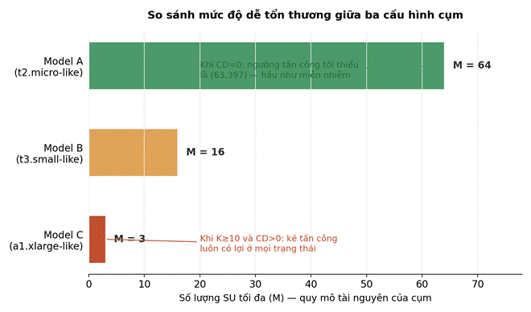
Hình 8. So sánh mức độ dễ tổn thương giữa ba cấu hình cụm theo số SU tối đa (M). Model C, với tài nguyên eo hẹp nhất, dễ bị khai thác nhất; Model A, với tài nguyên dồi dào, gần như miễn nhiễm khi CD=0, nhưng không miễn nhiễm khi CD>0.
Kết quả số học khẳng định cả ba phát hiện lý thuyết theo đúng thứ tự đã trình bày. Về phát hiện thứ nhất: khi CD=0, giả thuyết trễ được giữ nguyên ở cả ba mô hình; khi CD=CS (phí tối thiểu bằng đúng chi phí vận hành thông thường), giả thuyết trễ bị phá vỡ ở cả ba, xác nhận rằng đây là hiệu ứng của cấu trúc tính phí chứ không phải đặc thù của một cấu hình phần cứng cụ thể. Về phát hiện thứ ba: Model C, với M chỉ bằng 3, là mô hình dễ bị tấn công nhất; khi cường độ tấn công K ≥ 10 và CD > 0, kẻ tấn công luôn có lợi khi tấn công ở mọi trạng thái, không cần chọn thời điểm. Ngược lại, Model A với (M, N) = (64, 400) và CD = 0 có ngưỡng tấn công tối thiểu ở trạng thái (63, 397), gần sát giới hạn tối đa của toàn bộ không gian trạng thái, nghĩa là kẻ tấn công hầu như không bao giờ có động lực tấn công trong điều kiện này.
Tuy nhiên, điểm quan trọng nhất không nằm ở việc Model A "an toàn" hay Model C "nguy hiểm" một cách cố định, mà ở chỗ mức độ an toàn của Model A hoàn toàn phụ thuộc vào giả định CD=0, đúng phát hiện thứ nhất. Một cụm tài nguyên dồi dào vẫn có thể trở nên dễ tổn thương nếu nhà cung cấp áp dụng phí tối thiểu theo giờ, cho thấy quy mô tài nguyên và cấu trúc tính phí là hai trục rủi ro độc lập, không thể đánh giá tách rời nhau. Mô hình lý thuyết đến đây đã được kiểm chứng bằng số liệu; bước tiếp theo là xác nhận liệu các dự đoán này có còn đúng khi triển khai trên một cụm Kubernetes thực tế hay không, nội dung của Chương 5.

CHƯƠNG 5: TRIỂN KHAI & ĐÁNH GIÁ

5.1 Thiết lập môi trường thử nghiệm
Hệ thống thử nghiệm được xây dựng trên Kind cluster gồm 1 control-plane node và 2 worker nodes, chạy hoàn toàn trong Docker containers trên máy tính cá nhân. Kiến trúc bao gồm ba thành phần chính: ứng dụng web mục tiêu có tích hợp HPA, hệ thống monitor Grafana, và bộ tạo lưu lượng giả lập Apache jMeter.
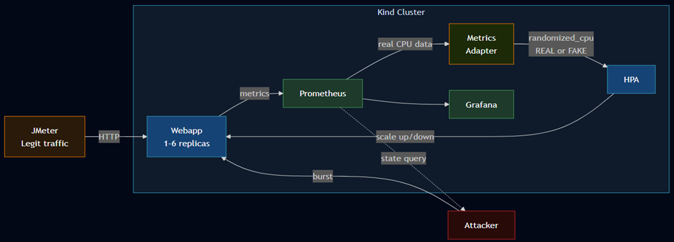
Hình 9: Sơ đồ tổng quan mô hình triển khai thực nghiệm

5.2 Kết quả triển khai kịch bản tấn công
Giai đoạn 1 - Baseline (chỉ traffic hợp lệ từ JMeter)
Để thiết lập baseline ổn định làm cơ sở so sánh với khi hệ thống bị tấn công, quá trình thử nghiệm được thực hiện với lưu lượng truy cập hợp lệ kéo dài từ 15 đến 30 phút. Công cụ jMeter được cấu hình sử dụng 10 luồng (threads) kết hợp bộ đếm thời gian ngẫu nhiên Poisson để duy trì tốc độ truy cập đều đặn ở mức 5 đến 10 yêu cầu mỗi giây.
Dưới mức tải này, hệ thống ghi nhận trạng thái hoạt động ổn định và dao động theo tải tự nhiên. Số lượng bản sao (replicas) được duy trì từ 1 đến 2 pod. Đồng thời, mức tiêu thụ CPU luôn nằm trong khoảng 20% đến 50% và không vượt ngưỡng 50% liên tục, do đó cơ chế tự động mở rộng (HPA) hầu như không cần kích hoạt.
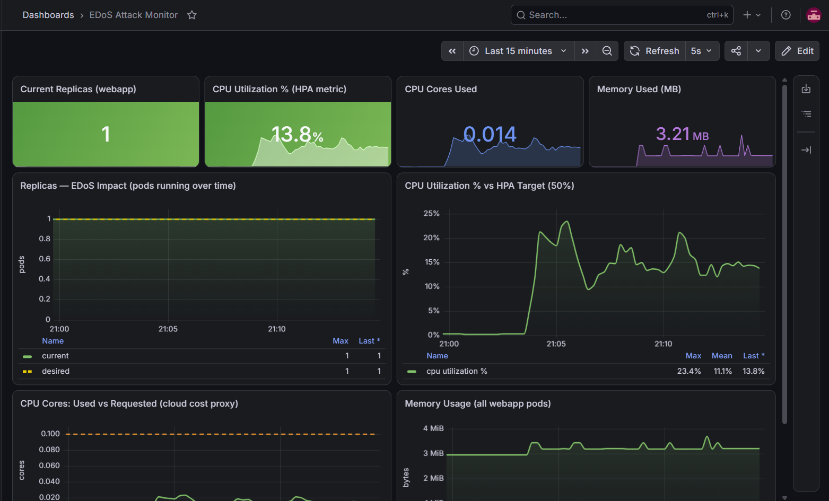
Hình 10: Hệ thống khi ở trong trạng thái ổn định, CPU không vượt ngưỡng 50% và số pod duy trì ổn định ở 1 (hoặc 2) tùy theo tải
Giai đoạn 2 - Tấn công EDoS
Vòng lặp Attacker Controller hoạt động theo một quy trình bao gồm ba bước liên tiếp. Đầu tiên, bộ điều khiển sẽ thực hiện truy vấn tới Prometheus để thu thập dữ liệu về số lượng bản sao (replicas) và mức độ sử dụng CPU hiện tại của hệ thống. Dựa trên các thông số thu thập được, quá trình đánh giá điều kiện sẽ diễn ra nhằm phát hiện các thời điểm hệ thống đang thực hiện thu hẹp quy mô (scale-down) hoặc khi mức tiêu thụ CPU đang ở mức thấp. Cuối cùng, khi các điều kiện này được thỏa mãn, hệ thống sẽ đưa ra quyết định thực hiện tấn công chớp nhoáng (burst) trong vòng 2 phút với số lượng K luồng (threads), qua đó bơm một lượng lớn lưu lượng truy cập nhằm làm tăng tải đột ngột cho hệ thống mục tiêu.
Theo ghi nhận từ Dashboard, một cuộc tấn công EDoS đã xảy ra, nhanh chóng đẩy quy mô của cluster từ 1 pod lên mức tối đa là 6 pods (maxReplicas) chỉ trong vòng 2 đến 3 phút và duy trì tình trạng này trong suốt 10 phút. Trong quá trình này, mức tiêu thụ CPU của tất cả các pod đều bị đẩy lên ngưỡng rất cao, dao động từ 80% đến 100%. Phân tích trạng thái HPA cho thấy chỉ số requested tăng trước chỉ số Used, phản ánh rõ độ trễ của quá trình mở rộng (scaling), trước khi cả hai chỉ số này cùng chạm ngưỡng tối đa là 6, đồng nghĩa với việc hệ thống đã cạn kiệt hoàn toàn khả năng mở rộng thêm. Từ những dữ liệu trên, có thể kết luận rằng kẻ tấn công đã đạt được mục đích khi buộc cluster phải vận hành với mức chi phí cao gấp 6 lần so với mức cơ sở (baseline) mà hoàn toàn không làm gián đoạn hay đánh sập dịch vụ.
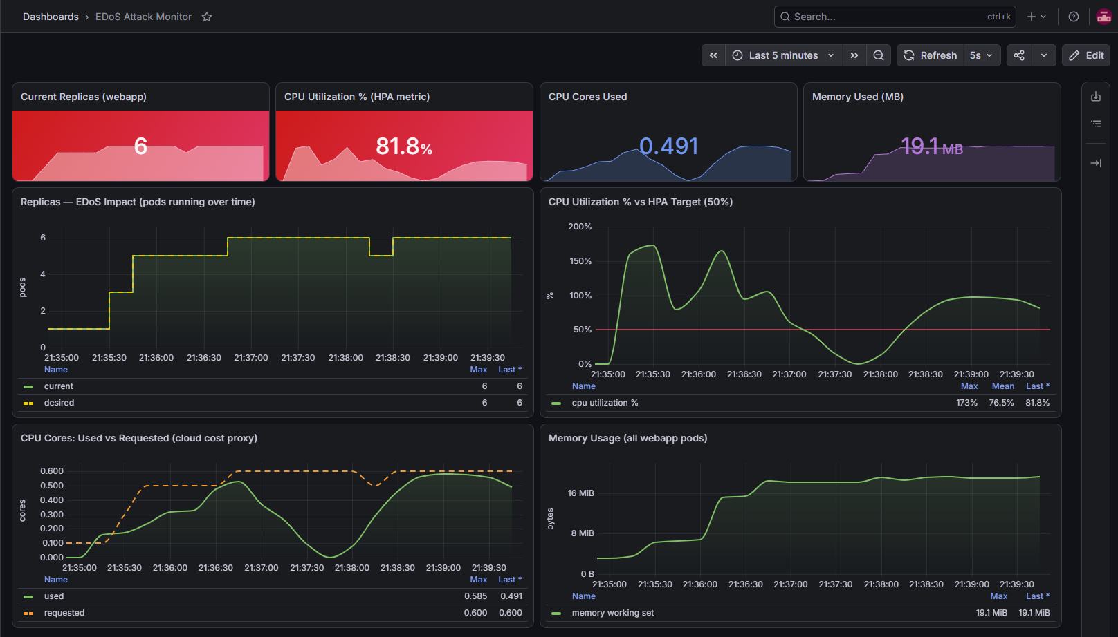
Hình 11: Hệ thống khi ở trong trạng thái bị tấn công, CPU vượt ngưỡng dẫn tới số pod tăng vọt lên tối đa (6 pod)

5.3 Triển khai biện pháp phòng thủ - Custom Metrics Adapter
Giải pháp này tận dụng các custom scaling metrics của HPA, kết hợp với cơ chế RNG được thiết lập cân bằng ở tỷ lệ 50/50. Tỷ lệ này hoàn toàn có thể được điều chỉnh linh hoạt tùy thuộc vào mục tiêu ưu tiên của hệ thống là tăng cường khả năng phòng thủ hay tối ưu hóa trải nghiệm người dùng. Nhờ cơ chế này, các quyết định scale hệ thống trở nên ngẫu nhiên, khiến kẻ tấn công hoàn toàn không thể tính toán hay dự đoán trước được. Đặc biệt, ưu điểm lớn của phương pháp này là quá trình triển khai diễn ra thuận lợi mà không cần sự can thiệp hay sửa đổi nào vào Kubernetes core.
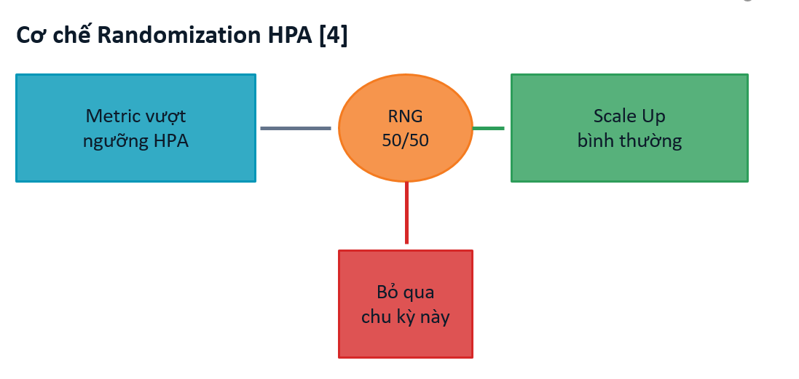
Hình 12: Cơ chế Random HPA
Với hệ số RNG = 0.5 (50% trả về REAL, 50 % trả về FAKE) ta có thể thấy hệ thống khá ổn định, mặc dù CPU của pod bị đẩy lên khá cao so với ngưỡng thiết lập nhưng số Replica (pod) gần như ổn định, không bị scale lên, trong khi requests bị drop ở mức không đáng kể. Kiểm tra log ta sẽ thấy những request gán là FAKE => Sẽ không thực thiện scale:
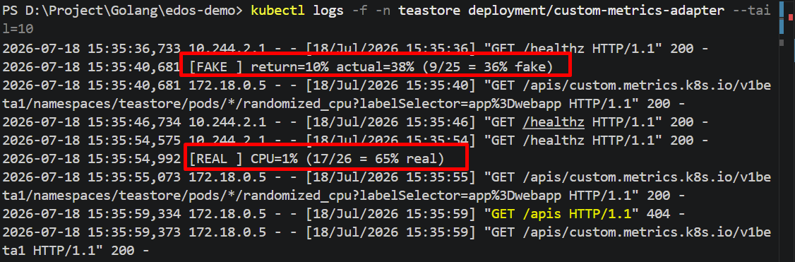
Hình 13: Log request được ngẫu nhiên hóa
Sau khi triển khai cơ chế phòng thủ Randomized HPA, kết quả quan sát được trên hệ thống giám sát cho thấy hiệu quả rõ rệt trong việc vô hiệu hóa chiến lược tấn công EDoS dạng state-aware. Mặc dù mức sử dụng CPU thực tế của ứng dụng dao động mạnh trong suốt quá trình tấn công, đạt đỉnh 211% và duy trì trung bình khoảng 85% so với tài nguyên yêu cầu, số lượng replicas của dịch vụ chỉ tăng từ một lên 3 pod tại thời điểm khởi phát và sau đó được giữ ổn định trong toàn bộ khoảng thời gian còn lại. Đặc điểm này tương phản rõ rệt với hành vi của cơ chế HPA tiêu chuẩn dưới cùng cường độ tấn công (K = 5), vốn biểu hiện sự dao động liên tục và biên độ lớn của số lượng pod. Nguyên nhân của sự ổn định này bắt nguồn từ việc bộ điều hợp custom metrics chèn nhiễu ngẫu nhiên vào tín hiệu phản hồi: với xác suất định trước, adapter trả về giá trị CPU giả ở mức thấp thay vì giá trị thực, khiến bộ điều khiển tự động mở rộng bỏ qua phần lớn các đợt bùng phát tải do kẻ tấn công tạo ra. Hệ quả là mối tương quan giữa mẫu tấn công (burst pattern) và phản ứng mở rộng của hệ thống bị phá vỡ, làm cho khả năng dự đoán trạng thái scaling - vốn là tiền đề cho chiến lược tấn công - không còn hiệu lực. Cần lưu ý rằng chỉ số CPU hiển thị trên bảng điều khiển được thu thập trực tiếp từ Advisor và phản ánh mức tải thực, độc lập với giá trị randomized_cpu mà bộ điều khiển HPA thực sự sử dụng để ra quyết định; chính sự phân kỳ giữa mức tải thực cao và số lượng pod duy trì thấp là bằng chứng định tính cho thấy cơ chế ngẫu nhiên hóa đang vận hành đúng như thiết kế.
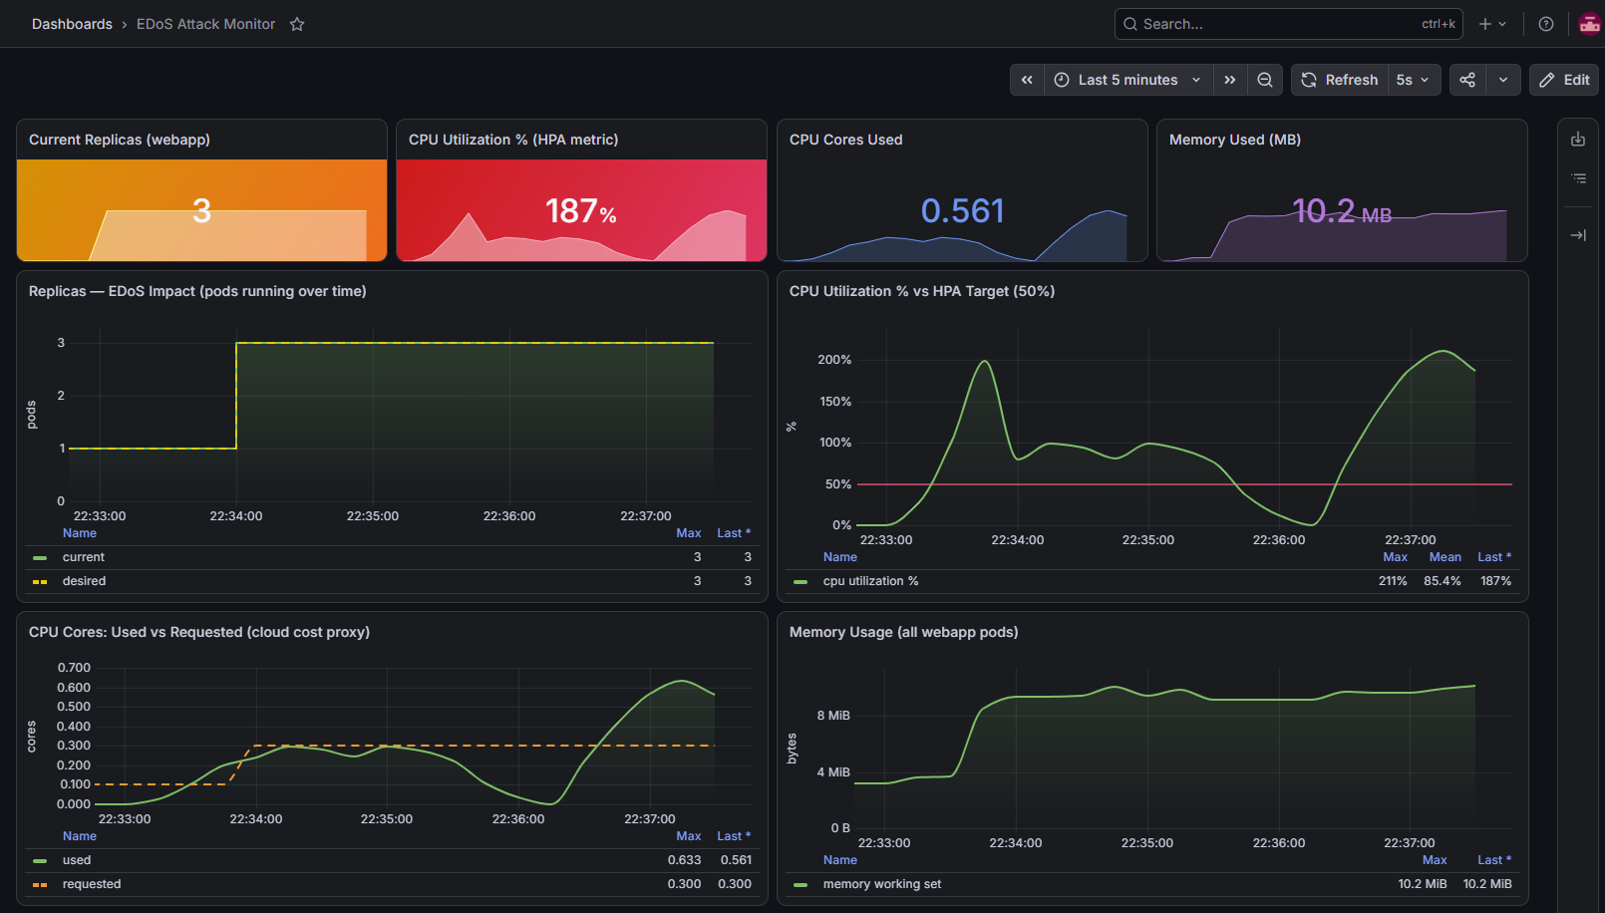
Hình 14: Kết quả thu được khi triển khai biện pháp phòng thủ

5.4 Đánh giá tổng thể và hạn chế
Kết quả thực nghiệm trên môi trường Kubernetes triển khai bằng kind cho thấy mô hình đã tái hiện thành công cả hai mặt của bài toán: tính dễ tổn thương của cơ chế tự động mở rộng tiêu chuẩn trước tấn công EDoS dạng state-aware, và hiệu quả của biện pháp phòng thủ dựa trên ngẫu nhiên hóa tín hiệu điều khiển. Ở kịch bản không phòng thủ, kẻ tấn công khai thác đúng điểm yếu cốt lõi của Horizontal Pod Autoscaler — tính xác định và khả năng dự đoán của vòng phản hồi CPU — bằng cách theo dõi trạng thái cụm qua Prometheus và chỉ phát động các đợt bùng phát tải vào thời điểm hệ thống bắt đầu thu hẹp quy mô, qua đó buộc cụm liên tục duy trì số lượng pod dư thừa và làm gia tăng chi phí vận hành. Khi áp dụng cơ chế Randomized HPA, quan sát cho thấy số lượng bản sao được giữ ổn định bất chấp mức tải thực dao động mạnh, chứng tỏ mối tương quan giữa mẫu tấn công và phản ứng mở rộng của hệ thống đã bị phá vỡ. Điều này khẳng định luận điểm trung tâm của bài báo: việc đưa yếu tố bất định vào quá trình ra quyết định scaling khiến chiến lược tấn công dựa trên dự đoán trạng thái mất hiệu lực, mà không đòi hỏi thay đổi kiến trúc hạ tầng hay bổ sung cơ chế phát hiện tấn công phức tạp.
Về mặt kỹ thuật, giải pháp thể hiện tính khả thi và chi phí triển khai thấp. Bộ điều hợp custom metrics được hiện thực như một thành phần nhẹ, chèn vào giữa luồng đo lường và bộ điều khiển thông qua cơ chế API tiêu chuẩn của Kubernetes, cho phép chuyển đổi giữa chế độ phòng thủ và chế độ thường chỉ bằng thao tác thay thế đối tượng HPA. Tham số trọng số ngẫu nhiên hóa cung cấp một núm điều chỉnh trực tiếp cho sự đánh đổi giữa mức độ bảo vệ và chất lượng dịch vụ, tạo điều kiện thuận lợi cho việc khảo sát định lượng ảnh hưởng của cường độ nhiễu đến hành vi hệ thống. Nhìn chung, mô hình đạt được mục tiêu minh họa trực quan và có tính thuyết phục về mặt định tính đối với cả hiện tượng tấn công lẫn cơ chế đối phó.
Bên cạnh những kết quả đạt được, nghiên cứu còn tồn tại một số hạn chế cần được ghi nhận. Thứ nhất, đánh giá hiệu quả phòng thủ hiện mới dừng ở mức định tính, dựa trên quan sát sự ổn định của số lượng pod, mà chưa được lượng hóa bằng một chỉ số chi phí trực tiếp. Để kết luận có sức nặng khoa học, cần đo tổng số pod-giây tích lũy dưới cùng một cường độ tấn công cho cả hai kịch bản và lặp lại thí nghiệm nhiều lần nhằm bảo đảm ý nghĩa thống kê, thay vì suy diễn từ một lần chạy đơn lẻ. Bản chất ngẫu nhiên của cơ chế phòng thủ càng làm cho việc lặp lại và phân tích phương sai trở nên cần thiết.
Thứ hai, cơ chế ngẫu nhiên hóa vốn dĩ mang tính đánh đổi: bằng cách cố tình trả về giá trị CPU giả ở mức thấp, hệ thống có nguy cơ trì hoãn hoặc bỏ lỡ những lần mở rộng chính đáng khi tải hợp lệ tăng đột biến, dẫn tới suy giảm chất lượng dịch vụ và vi phạm thỏa thuận mức dịch vụ trong điều kiện vận hành thực. Nghiên cứu chưa khảo sát một cách hệ thống ngưỡng an toàn của trọng số ngẫu nhiên hóa, cũng như chưa đánh giá tác động của cơ chế đối với độ trễ và tỷ lệ lỗi mà người dùng hợp lệ thực sự trải nghiệm.
Thứ ba, môi trường thực nghiệm mang tính mô phỏng và được đơn giản hóa đáng kể. Ứng dụng thử nghiệm là một dịch vụ web nhẹ với một endpoint tiêu tốn CPU nhân tạo, chạy trên cụm kind cục bộ với một deployment duy nhất; điều này khác biệt so với các hệ thống vi dịch vụ nhiều tầng, có mẫu tải đa dạng và cơ chế tính phí phức tạp trong môi trường đám mây thực tế. Mô hình kẻ tấn công cũng dựa trên một số giả định thuận lợi, đặc biệt là khả năng quan sát trạng thái cụm qua Prometheus, vốn có thể không sẵn có đối với kẻ tấn công bên ngoài; các chiến lược tấn công tinh vi hơn, chẳng hạn ước lượng trạng thái gián tiếp qua độ trễ phản hồi hoặc thích nghi với chính cơ chế nhiễu, chưa được xem xét.
Cuối cùng, bản thân thành phần phòng thủ đặt ra những vấn đề về độ tin cậy và an ninh chưa được giải quyết. Bộ điều hợp là một điểm hỏng đơn lẻ trong luồng ra quyết định mở rộng, phụ thuộc vào tính sẵn sàng của metrics-server và chịu ảnh hưởng của cơ chế bộ nhớ đệm đo lường; đồng thời, việc chiếm dụng nhóm API custom.metrics.k8s.io có thể xung đột với các bộ điều hợp metrics khác trong cụm sản xuất. Những khía cạnh về tính chịu lỗi, khả năng mở rộng ra nhiều dịch vụ đồng thời và bảo mật của kênh đo lường cần được nghiên cứu bổ sung trước khi cơ chế có thể được xem xét áp dụng trong thực tế.

CHƯƠNG 6: KẾT QUẢ & THẢO LUẬN

6.1 Tổng kết kết quả nghiên cứu
Trong quá trình tìm hiểu về DDoS, EDoS và các phương pháp tấn công đã được nghiên cứu trước đây, đặc biệt là hướng phòng thủ bằng học máy và tấn công Yo-Yo, nhóm nhận thấy rằng hai hướng nghiên cứu này tuy khác nhau hoàn toàn về kỹ thuật nhưng lại thất bại vì cùng một lý do. Các mô hình học máy không phải kém ở chỗ thuật toán yếu, mà ở chỗ chúng đi tìm "traffic bất thường" trong khi bản chất EDoS lại nằm ở "động cơ kinh tế bất thường",hai thứ này không phải lúc nào cũng trùng nhau. Tương tự, tấn công Yo-Yo dễ bị phát hiện không hẳn vì kỹ thuật thô sơ, mà vì kẻ tấn công đặt sai mục tiêu tối ưu (cố gây rối nhiều nhất có thể, thay vì tối ưu tỷ lệ chi phí/lợi ích). Từ đó, nhóm hình thành một nhận định riêng: nên nhìn EDoS như một bài toán kinh tế học ứng dụng, nơi bên thắng là bên tính toán tối ưu tốt hơn, chứ không phải bên phát hiện traffic chính xác hơn. Đây cũng là cơ sở để nhóm quyết định chọn hướng mô hình hóa bằng MDP và lý thuyết trò chơi ở các chương sau, thay vì đi tiếp theo hướng phân loại traffic bằng học máy.
Trong phần kiến thức nền tảng, cơ chế HPA, mô hình hệ thống, mô hình mối đe dọa và giả thuyết trễ, ban đầu nhóm coi đây chỉ là các khái niệm cần nắm để đọc hiểu phần sau. Tuy nhiên, sau khi đọc kỹ và liên hệ chúng với nhau, nhóm nhận thấy rằng ba thứ tưởng như tách biệt (cấu hình kỹ thuật của HPA, điều kiện toán học của giả thuyết trễ, và cách nhà cung cấp cloud tính phí) thực ra đều xoay quanh cùng một điểm: ranh giới giữa ngưỡng scale-up và scale-down. Hiểu HPA cho thấy đây là một cấu hình kỹ thuật; hiểu giả thuyết trễ cho thấy đây là điều kiện để hệ thống không dao động; còn hiểu mô hình hệ thống thì cho thấy chính ranh giới này còn phụ thuộc vào cả cách tính phí, một yếu tố nằm ngoài tầm kiểm soát kỹ thuật của đội vận hành. Việc nối được ba góc nhìn này lại với nhau là kết quả nhóm đánh giá là có giá trị nhất ở phần nền tảng, chứ không chỉ dừng ở việc nắm từng định nghĩa riêng lẻ.
Khi xây dựng giải pháp đề xuất, mô hình MDP kết hợp trò chơi Stackelberg hai giai đoạn, và biện pháp ngẫu nhiên hóa autoscaling, nhóm đặt ra câu hỏi vì sao lại chọn đúng hai công cụ này thay vì một hướng khác. Từ nhận định đã có ở Kết quả 1 (EDoS là bài toán kinh tế, không phải bài toán phân loại), nhóm nhận thấy rằng công cụ cần dùng phải mô tả được động cơ và quyết định tối ưu của cả hai phía, đây chính là lý do MDP (chuỗi quyết định có chi phí) được kết hợp với Stackelberg game (hai bên tối ưu theo thứ tự trước–sau, đúng với thực tế người phòng thủ luôn "đi trước" mà không biết mình bị nhắm tới). Từ mô hình này, biện pháp phòng thủ cũng được suy ra theo một mạch tương đối tự nhiên: nếu kẻ tấn công tối ưu được là nhờ quan sát và đoán được chính sách scale của hệ thống, thì thay vì cố che giấu chính sách đó tốt hơn (điều gần như không khả thi, vì kẻ tấn công luôn có cách quan sát gián tiếp), cách hợp lý hơn là làm cho chính sách đó trở nên khó đoán. Đây là điều nhóm tự rút ra được khi đọc kỹ phần tối ưu hóa của kẻ tấn công ở Giai đoạn 2, chứ không chỉ dựa vào kết luận có sẵn trong bài báo.
Trước khi triển khai thực nghiệm trên cụm Kind, nhóm nhận thấy còn một số bất định về khả năng tái hiện mô hình lý thuyết trong điều kiện phần cứng hạn chế (máy cá nhân, chỉ 6 replica tối đa, ứng dụng đơn giản hơn nhiều so với bài báo gốc). Kết quả thu được cho thấy các hiện tượng quan sát khớp khá rõ với dự đoán lý thuyết: nhóm quan sát được đúng "khoảng chết" chi phí trên Grafana sau mỗi đợt tấn công, đo lại đúng hiện tượng hiệu suất tấn công không tăng theo K (K=5 hiệu quả hơn cả K=10 và K=20), và ghi nhận biện pháp ngẫu nhiên hóa làm giảm rõ khả năng dự đoán của attacker dù không cần bất kỳ mô hình học máy nào. Kết quả này củng cố tính đúng đắn của mô hình lý thuyết, đồng thời nhóm cũng nhận thấy rằng attacker controller trong demo chỉ dùng logic đơn giản (ba điều kiện OR) chứ không phải MDP tối ưu đầy đủ như trong lý thuyết, nhưng vẫn đủ để tái hiện đúng các hiện tượng chính, cho thấy mô hình attacker phức tạp không phải lúc nào cũng là điều kiện bắt buộc để kiểm chứng luận điểm cốt lõi của bài báo.

6.2 Đề xuất triển khai thực tế trong doanh nghiệp
Trong thực tế, DDoS và đặc biệt là EDoS là nhóm rủi ro mà nhiều doanh nghiệp vận hành trên cloud rất e ngại, bởi hai lý do khác với DDoS truyền thống: (1) thiệt hại không đến từ việc sập dịch vụ mà đến từ hóa đơn cloud tăng vọt một cách âm thầm, có thể kéo dài nhiều ngày trước khi bị phát hiện; và (2) mô hình pay-as-you-go vốn được xem là ưu điểm của cloud (linh hoạt, trả theo nhu cầu) lại chính là cơ chế bị khai thác.
Từ những lo ngại này, dựa trên bốn kết quả đã rút ra ở mục 6.1, nhóm đề xuất bốn hành động theo đúng trình tự tư duy của báo cáo, từ hiểu đúng vấn đề đến triển khai có kiểm soát.
- Thứ nhất: hiểu đúng bản chất vấn đề trước khi chọn công cụ phòng thủ. Theo Kết quả 1, sai lầm phổ biến là đi tìm "traffic bất thường" trong khi bản chất EDoS là "động cơ kinh tế bất thường". Vì vậy, việc đầu tiên doanh nghiệp cần làm không phải là mua thêm công cụ, mà là xác định đúng: hệ thống của mình đang bị đe dọa về khả dụng (availability) hay về chi phí (cost), vì hai bài toán này cần hai lớp phòng thủ khác nhau.
- Thứ hai: rà soát ba yếu tố cấu thành rủi ro trước khi hành động: cấu hình HPA, cách tính phí, và ranh giới scale-up/scale-down. Theo Kết quả 2, ba yếu tố này không độc lập mà cùng quyết định một điểm duy nhất, ranh giới trễ (hysteresis). Cụ thể, số liệu ở mục 4.4 cho thấy khi CD = CS (phí tính tối thiểu theo giờ), ranh giới này bị phá vỡ và ngưỡng bị tấn công giảm rõ rệt so với khi CD = 0. Do đó, doanh nghiệp nên kiểm tra lại gói billing đang dùng với nhà cung cấp cloud như một bước rà soát rủi ro, không phải một bước tối ưu chi phí thông thường.
- Thứ ba: lựa chọn giải pháp phù hợp với năng lực và quy mô, thay vì mặc định chọn giải pháp phức tạp nhất. Theo Kết quả 3, hướng MDP + Stackelberg phù hợp vì mô tả đúng động cơ hai phía, nhưng đây là công cụ đòi hỏi năng lực triển khai nhất định. Với phần lớn doanh nghiệp không có đội ngũ chuyên trách, biện pháp ngẫu nhiên hóa autoscaling là lựa chọn khả thi hơn để bắt đầu, vì chi phí triển khai thấp (mục 5.5.P1: ~50m CPU, 64Mi RAM, không cần huấn luyện mô hình), với điều kiện hiểu rõ nó chỉ hiệu quả ở mức attack power thấp-trung bình, không phải giải pháp cho mọi quy mô tấn công.
- Thứ tư: thí điểm và đo lường trước khi triển khai diện rộng. Theo Kết quả 4, thực nghiệm trên Kind cluster khớp với dự đoán lý thuyết nhưng có giới hạn rõ (mục 5.5.P2: chưa tính ngân sách hữu hạn của attacker, attacker logic đơn giản hóa, môi trường single-service). Vì vậy, đề xuất triển khai thực tế nên bắt đầu bằng thí điểm trên một service không trọng yếu, đo chi phí qua billing API thật thay vì ước tính, và thử nhiều trọng số randomization (0.3–0.9) để tìm điểm cân bằng, đúng như hướng mở rộng đã nêu ở mục 5.5.P3, trước khi mở rộng ra toàn hệ thống.

TÀI LIỆU THAM CHIẾU
[1] J. Chamberlain, Z. Zhu, Z. Liu, and D. Starobinski, "Exploiting Kubernetes Autoscaling for Economic Denial of Sustainability," Proc. ACM Meas. Anal. Compute. Syst., 2025.
[2] Gartner, "Gartner Forecasts Worldwide Public Cloud End-User Spending to Total $723 Billion in 2023," 2024.
[3] The Kubernetes Authors, "Kubernetes," 2025. https://kubernetes.io
[4] The Kubernetes Authors, "Horizontal Pod Autoscaling," 2025. https://kubernetes.io/docs/tasks/run-application/horizontal-pod-autoscale/
[5] The Kubernetes Authors, "Cluster Autoscaling," 2025. https://kubernetes.io/docs/concepts/cluster-administration/cluster-autoscaling/
[6] A. Bremler-Barr, E. Brosh, and M. Sides, "DDoS attack on cloud auto-scaling mechanisms," in IEEE INFOCOM, 2017.
[7] R. Ben David, "Kubernetes Auto-Scaling: YoYo attack vulnerability and mitigation," Ph.D. Dissertation, Reichman University, 2021.
[8] X. Xu, J. Li, H. Yu, L. Luo, X. Wei, and G. Sun, "Towards Yo-Yo attack mitigation in Kubernetes auto-scaling," IEEE Access, 2020.
[9] M.L. Puterman, Markov Decision Processes: Discrete Stochastic Dynamic Programming. Wiley & Sons, 1994.
[10] A.O. Allen, Probability, Statistics, and Queueing Theory With Computer Science Applications, 2nd ed. Academic Press, 1994.
[11] M.Y. Kitaev and R.F. Serfozo, "M/M/1 Queues with Switching Costs and Hysteretic Optimal Control," Operations Research, 1999.
[12] A. Jean-Marie and E. Hyon, "Marmote's documentation," 2024. https://marmote.gitlabpages.inria.fr/
[13] A. Sinha, F. Fang, B. An, C. Kiekintveld, and M. Tambe, "Stackelberg Security Games: Looking Beyond a Decade of Success," in IJCAI, 2018.
[14] S.E. Albarran and J.B. Clempner, "A Stackelberg security Markov game based on partial information for strategic decision making against unexpected attacks," Engineering Applications of AI, 2019.
[15] T.H.H. Aldhyani and H. Alkahtani, "Artificial Intelligence Algorithm-Based Economic Denial of Sustainability Attack Detection Systems: Cloud Computing Environments," Sensors, 2022.
[16] F.Z. Chowdhury, L.B.M. Kiah, M.A.M. Ahsan, and M.Y.I.B. Idris, "Economic denial of sustainability (EDoS) in cloud environment," in ICIECS, 2017.
[17] M.A.S. Monge, J.M. Vidal, and G.M. Pérez, "Detection of economic denial of sustainability (EDoS) attacks in self-scaling cloud environments," Computer Networks, 2019.
[18] J. von Kistowski et al., "TeaStore: A Micro-Service Reference Application for Benchmarking, Modeling and Resource Management Research," in ICPE, 2018.
[19] Apache Software Foundation, "Apache jMeter," 1999. https://jmeter.apache.org/
[20] M.A. Hossain, S. Islam, S. Ray, and M.S. Hossain, "I-MPaFS: Improved Multi-level Packet Feature-based Selection for EDoS Attack Detection in Cloud," IEEE Trans. Services Computing, 2024.
[21] B. Tournaire, L. Music, A. Jean-Marie, and E. Hyon, "Optimal autoscaling in Kubernetes via Semi-Markov Decision Processes," in Proc. MASCOTS, 2023.
[22] B. von Stengel and S. Zamir, "Leadership games with convex strategy sets," Games and Economic Behavior, vol. 69, no. 2, pp. 446–457, 2010.
[23] M.F. Balcan, A. Blum, N. Haghtalab, and A.N. Liang, "Commitment without regrets: Online learning in Stackelberg security games," in Proc. ACM EC, 2015.
[24] D. Kar, B. Ford, S. Gholami, F. Fang, A. Plumptre, M. Tambe, and M. Driciru, "Cloudy with a chance of poaching: Adversary behavior modeling and forecasting with real-world poaching data," in Proc. AAMAS, 2017.
[25] L.G. Guerrero-Bonilla, S. Etcheverry, and J.B. Clempner, "On the construction of Stackelberg–Markov strategies in discrete-time Markov games," J. Optimization Theory and Applications, 2018.

